**浙江大学城市学院**

**校园网上购物开发计划**



组序： G23 ；

组长： 乔寒月 ；

组内成员： 李欣飏，吴智宏 ；

指导老师： 杨枨 ；

提交日期： 2019/3/16 ；



**目录**

**第一章 引言** 1

* 1. 编写目的
  2. 项目背景
  3. 需求分析
  4. 初步可行性分析
  5. 参考资料

**第二章 项目概述**

2.1工作内容

2.2条件限制

2.3产品

2.4运行环境

2.5服务

**第三章 实施计划**

3.1工作任务的分解与人员分工

3.2进度

3.3预算

3.4关键问题

**第四章 支持条件**

4.1系统支持

**第五章 交付期限**

**第六章 专题计划要点**

**第一章 引言**

* 1. **编写目的**

我们可以在校内学生自己交易，可以有效的监督交易的可行性，对比淘宝，免去快递，为学生提供出闲置的平台，对比咸鱼又少了很多的不可靠性，避免了直接拉群可能会出现的信任危机，例如我们的用户和商家都需要实名认证，这样在交易过程中出现的问题，我们都可以找到源头迅速解决，在个人安全出现问题时，可以进行快速调查。当交易出现问题超过三次时，我们将考虑是否继续允许用户再次进行交易。

* 1. **项目背景**

任务提出者：李欣飏

项目负责人：乔寒月

系统分析员：吴智宏

系统设计员：吴智宏、李欣飏、乔寒月

程序员：吴智宏、李欣飏、乔寒月

资料员：吴智宏、李欣飏、乔寒月

* 1. **需求分析**

经调查，校内喜欢网购的人非常多，全新商品闲置不用的人高达60%，大部分人认为校内网购对校园生活有一定帮助，多数人希望能够通过校内网购获得书籍、娱乐周边等物品，对于线下交易方式，同学们普遍认为较为安全和便利。我们还发现，许多人对于售后、评价、线下交易较为重视。

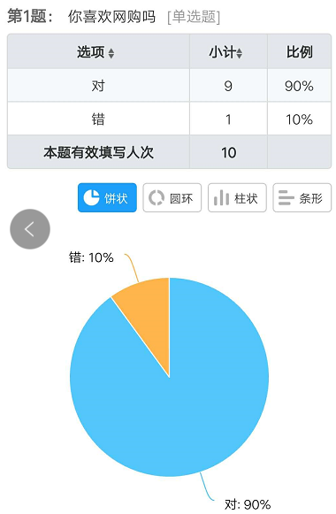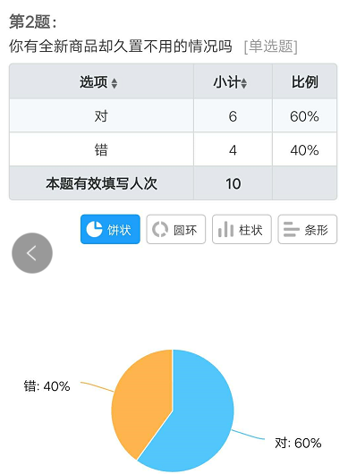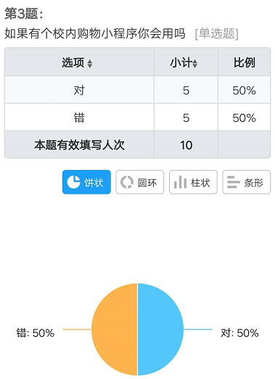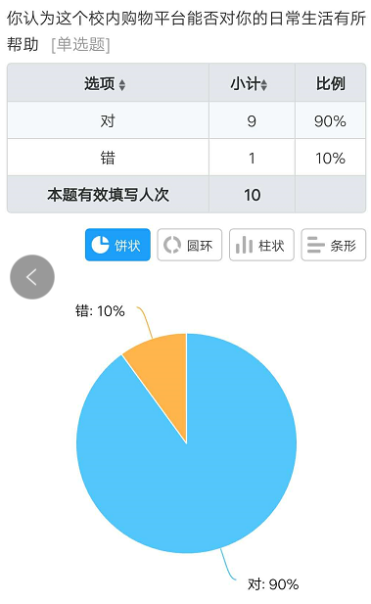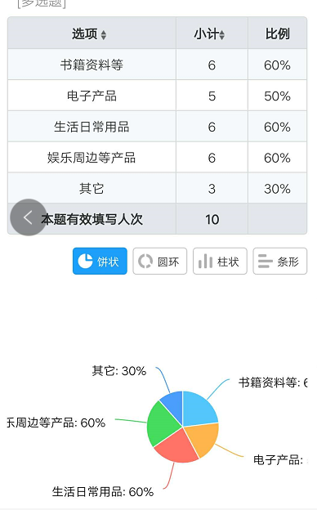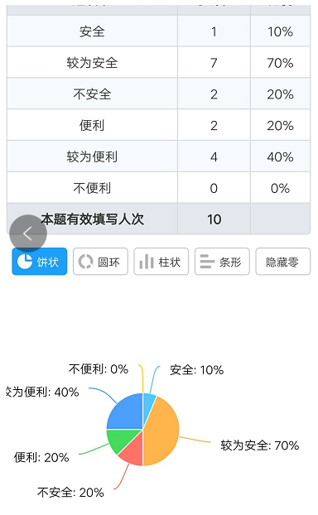

* 1. **初步可行性分**

技术可行性：1.通过网站实现；

2.通过app实现；

3.通过微信小程序实现。

操作可行性：为校园用户提供更加便利的购物渠道。

经济可行性：增加闲置物品的利用率，实现闲置物品的利益最大化。

* 1. **参考资料**

张海藩、牟永敏.软件工程导论（第六版）.清华大学出版社.

**第二章 项目概述**

**2.1 工作内容**

开发项目计划编写，人才培训，人员分配，小程序设计，编写程序，程序测试，用户试用。

**2.2 条件与限制**

在学期内完成软件的设计开发与测试，需要自学很多东西。

**2.3 产品**

校园网上购物系统：前台用户，后台管理员；

前台用户：卖家用户，买家用户；

卖家用户：商品信息设置，实名认证，发货地，回复评论；

买家用户：商品信息，用户信息管理，购物车，订单，评价系统；

后台管理：客户管理，商品管理，销售管理，售后管理，评价管理；

商品信息：商品的分类浏览，商品的查询搜索；

用户信息管理：用户注册，用户密码修改，用户个人信息修改；

购物车：添加商品，修改商品；

订单：查询订单，修改订单，退款退货；

评价系统：用户评价，商家回复；

客户管理：查询客户信息，修改客户信息；

商品管理：添加、修改、删除商品分类及信息；

销售管理：查询订单情况；

售后管理：处理退货请求；

评价管理：对不符实际的评价进行删除。

**2.4 流程图**

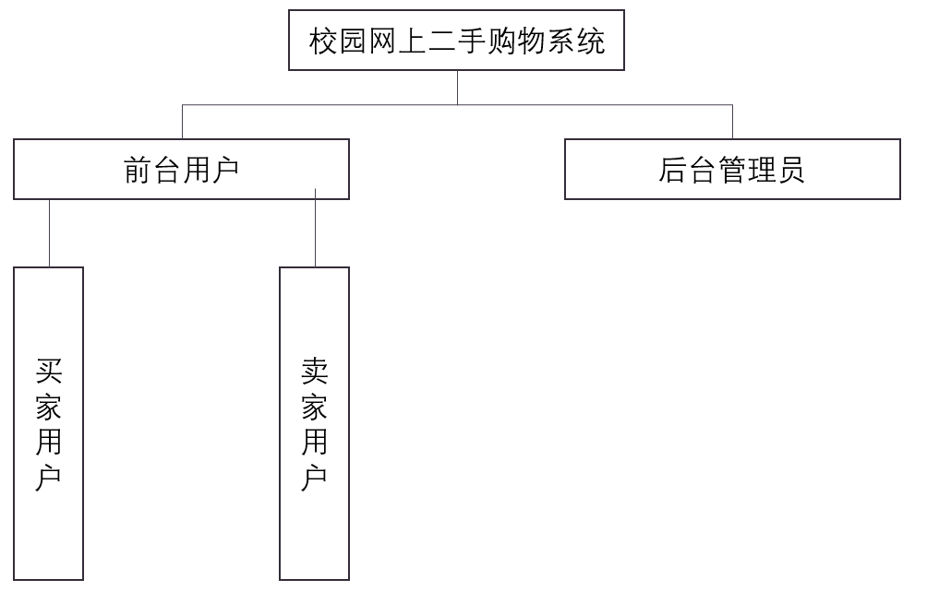

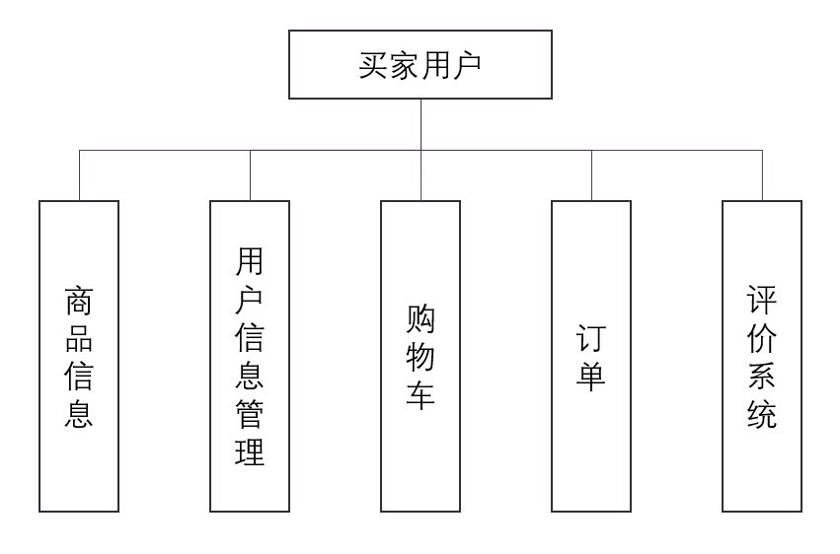

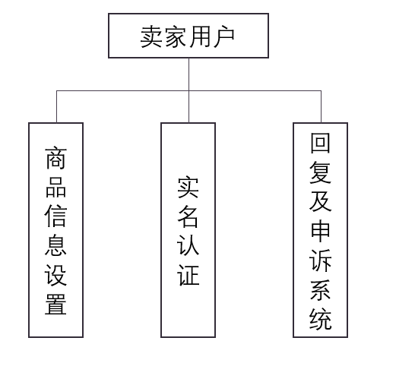

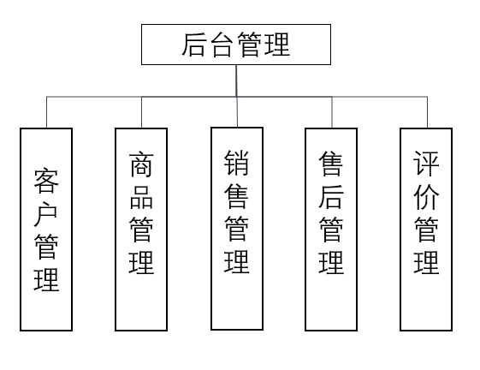

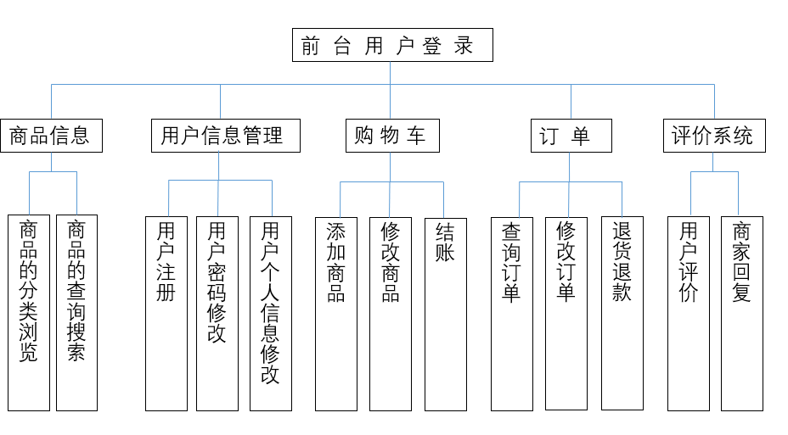

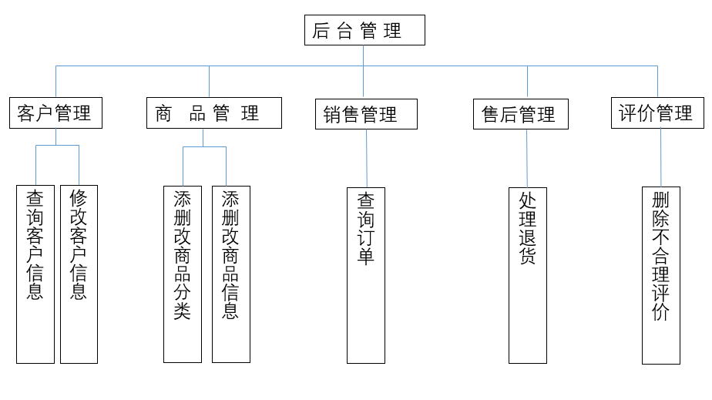

**2.5 运行环境**

微信小程序。

**2.6 服务**

商品分类浏览，商品分类查询，用户注册，用户密码修改，用户个人资料修改，添加商品，修改商品，前往结账，进行评价，退款服务，查询订单，修改订单，售后服务。

**第三章 实施计划**

**3.1 工作任务的分解与人员分工**

乔寒月：负责撰写项目计划书，监控项目总体进行情况，兼前台商家代码编写；

李欣飏：负责前台买家用户代码编写；

吴智宏：负责后台管理代码编写。

**3.2 进度**

2019/3/16完成项目计划书。

2019/3/19项目计划书修订

2019/3/26可行性分析报告

2019/4/2 需求说明SRS，需求评审ppt

2019/4/9 SRS修订

2019/4/16总体设计报告

2019/4/23详细设计报告

2019/5/7 总体设计及详细设计修订+翻转ppt1

2019/5/14代码清单+测试用例+翻转ppt2

2019/5/21系统测试报告

2019/5/28测试报告修订

2019/6/11项目总结报告，总评审ppt

2019/6/18课程收尾，课程作业评审

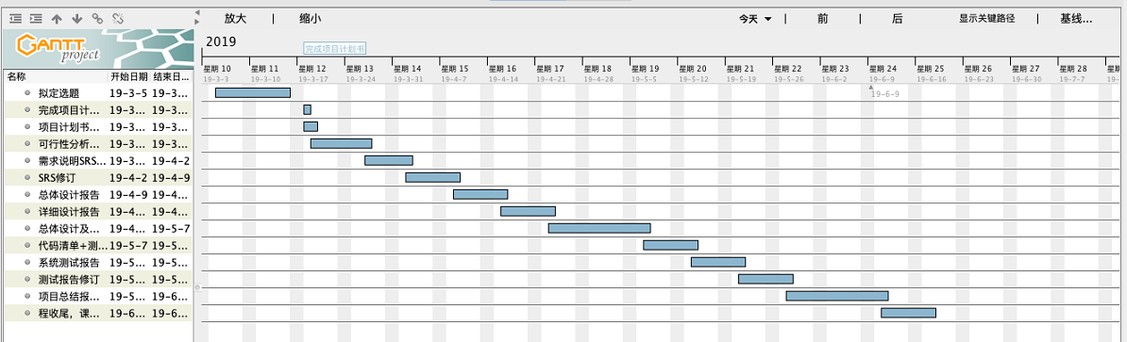

**3.3 预算**

|  |  |  |  |  |  |
| --- | --- | --- | --- | --- | --- |
| 产品原型及UI设计 | 程序源码 | 认证费用 | 服务器费用 | 维护费用 | 总计 |
| 0元 | 0元 | 300r | 60r/mon | 0元 | 1020r/year |

**3.4 关键问题**

前台及后台代码编写和测试。

**第四章 支持条件**

**4.1 系统支持**

Android或ios。

**第五章 交付期限**

**5.1 交付期限**

学期末。

**第六章 专题计划要点**

**6.1 计划难点**

如何响应用户需求，用户安全保障，增加用户满意度。